Nama : Rafie aydin ihsan

Kelas : SE-46-04

Repo : disini aku buat 2 repo untuk commit nya di [sini](https://github.com/Rafieaydin/Praktikum_KPL) dan di [sini](https://github.com/Rafieaydin/tpmod05_1302220065)

Buat jaga2 buat 2 repo yg kedua bakal di hide di karenakan semua tp sudah ku jadiin 1 repo

Repo yg kedua di branch data generic

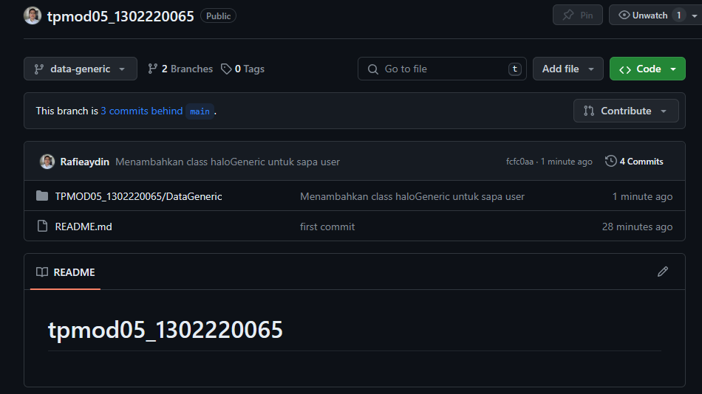

Sudah di merge ke main

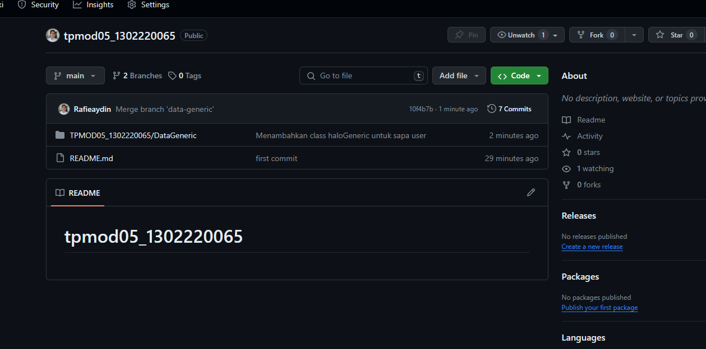

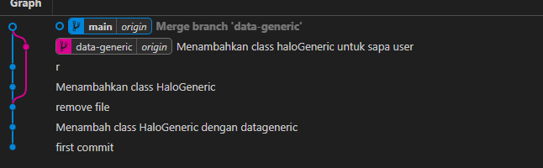

Penejalasan kode :

Membuat suatu dataGeneric di c# dan membuat class HaloGeneric seperti ini :

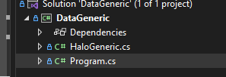

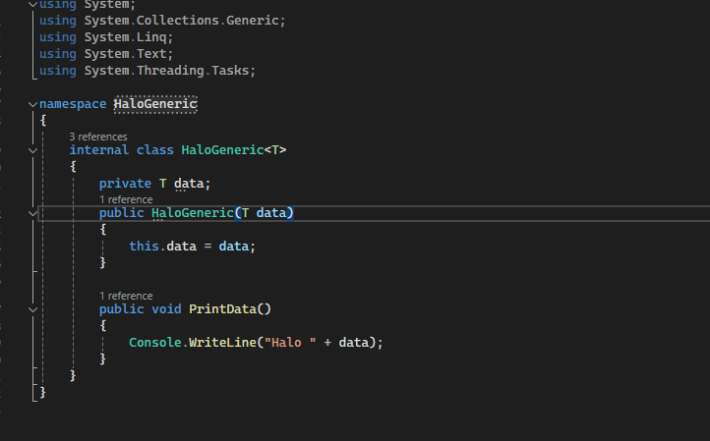

Disini saya membuat generic data T yang di gunakan sebagai genericdata yang besifatnya flexible bisa di masukan tipe data yang berbeda, dan membuat printadata untuk menampilkanya.

Dan di mainya seperti ini :

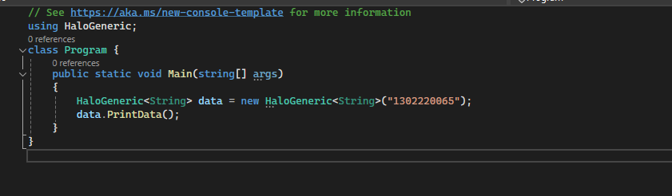

Output :

